وسلطان وكان له وزير يسمى ابراهيم وكانت له ابنة بديعة فی الحسن والجمال فائقة فی البهجة والكمال
وادرك شهرزاد الصباح فسكتت عن الكلام المباح
(وفی لیلة 394) قالت بلغنی أيها الملك السعيد بان بنت الملك كانت فائقة في البهجة والكمال
ذات عقل وافر وادب باهر الا انها تهوى المنادمة والراح والوجوه الملاح ورقائق الاشعار ونوادر
الاخبار تدعو العقول الى الهوى رقة معانيها كما قال فيها بعض واصفيها

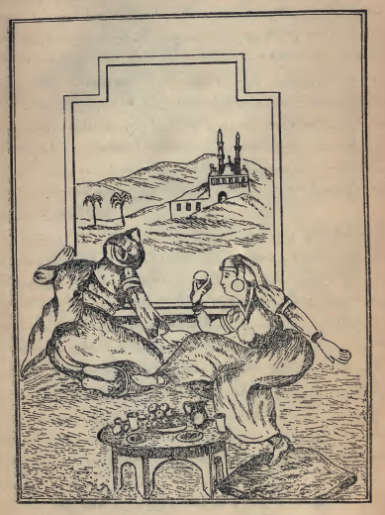
(الورد فی الاکمام بنت الوزیر وفی یدها تفاحة وهی ترمیها علی أنس الوجود)

